Министерство образования и науки Российской Федерации

Департамент образования и науки

Приморского края

Краевое Государственное автономное

профессиональное образовательное учреждение

« Уссурийский колледж технологии и управления»

***Методическая работа интегрированного урока по математике и кулинарии***

***«Многогранники и тела вращения» « Простые формы нарезки».***

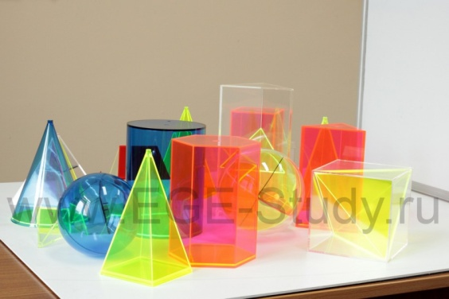 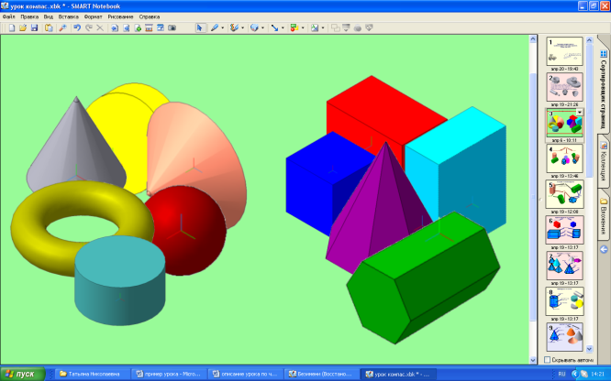

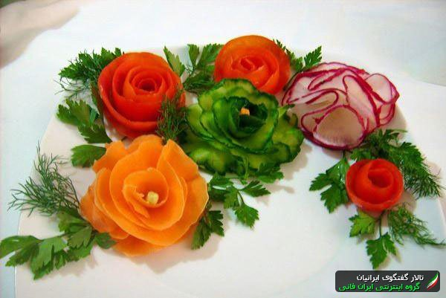

Разработали: преподаватель математики Аврамец Л.Н.

преподаватель кулинарии Кунакова Л.В.

Г. Уссурийск. 2014 г.

**Интегрированный урок по теме « Многогранники и тела вращения», «Простые формы нарезки овощей »**

**Цели урока:1.Образовательные**: По кулинарии - закрепить у учащихся представления о формах нарезки овощей. Последовательность нарезки, практическое применение нарезки. По математике –повторить и обобщить знания учащихся по темам: « Многогранники и тела вращения», научить применять полученные знания при решении профессиональных задач.

**2.Воспитательные:** Воспитывать у учащихся аккуратность, внимательность, самостоятельность, бережное отношение к материалам и оборудованию, умение работать в группах, интерес к профессии.

**3.Развивающие:** Развивать логическое мышление, умение анализировать и делать выводы. Развивать у учащихся кругозор.

**4.Методические:** показать методы и приемы формирования межпредметных связей . применение ТСО.

**Тип урока:** комбинированный.

**Межпредметные связи:** товароведение пищевых продуктов, кулинария. Математика.

**Оборудование:** карточки-информаторы ,карточки с вопросами, компьютер, проектор, карточки с задачами с производственным содержанием. Готовые блюда. Презентации: «Картофель во фритюре», «Морковь припущенная», «Овощное рагу».

**План урока:**

**1.Организационный момент.**

Проверка готовности учащихся к уроку; сообщение темы и цели урока. Учащимся было дано опережающее домашнее задание. Разбиться на бригады, выбрать каждой бригаде шеф-повара. Придумать название. Приготовить блюдо и сделать презентацию для защиты этого блюда.

**2.Повторение пройденного материала.( В форме вопрос-ответ)**

**3.Самостоятельная работа учащихся с раздаточным материалом**

Заполнение таблиц

**4.Защита каждой бригады домашнего задания.**

**5.Решение задач с производственным содержанием**

**6.Рефлексия урока. ( подведение итогов, выставление оценок)**

**7.Домашнее задание.**

**Ход урока.**

**1.Организационный момент.** Отметить отсутствующих.

Представление команд.

2.**Повторение пройденного материала.**

**1 Соломка.** Для того чтобы нарезать овощи соломкой, их режут на тонкие пластинки толщиной 2мм. И шинкуют соломкой длинной 4-5 см., сечением0,2*0,2см.

**Вопрос:** Какое геометрическое тело образуется при нарезке соломкой. Что такое, с геометрической точки зрения, длина соломки и сечение 0,2*0,2см.? (Параллелепипед. Длина - это высота параллелепипеда, сечение - это основание параллелепипеда)

**2.Брусочки**. Сырой картофель нарезают на пластины толщиной 0,7-1.0 см. и разрезают на брусочки 3-4 см.

**Вопрос.** Какая геометрическая фигура лежит в основании брусочка? (Квадрат или прямоугольник)

**3.Кубики.** Овощи вначале нарезают на пластинки, разрезают их на брусочки, а затем режут на кубики. В зависимости от назначения кубики нарезают сечением: крупные: 2-2,5см.,средние: 1-1,5 см., мелкие: 0,3-0,5 см. Мелкими кубиками нарезают уже вареные овощи для гарнира и холодных блюд и салатов.

**Вопрос.** Назовите чему равно ребро куба каждого вида нарезки.(2-2,5;1-1,5;0,3-0,5)

**4.Дольки:** сырой картофель разрезают пополам и по радиусу режут на дольки, которые используют для приготовления рассольника. Рагу, жаренья во фритюре.

**Вопрос.** Какая фигура получается в сечении, когда картофель разрезают пополам? (Круг или овал)

**5. Кружочки.** Вареные или сырые овощи обравнивают, придавая им форму цилиндра, затем нарезают поперек на тонкие кружочки, толщиной 1,5-2мм. Используют для жаренья, а вареные для запекания рыбы и мяса.

**Вопрос.** Форму какого геометрического тела имеет нарезка кружочки и чем является для него толщина?(цилиндр, высотой)

**Конкурс «Разминка»**

**Вопросы для разминки.**

1.Какая страна является родиной огурца? (Индия)

2.Холодное блюдо из нарезанных овощей или фруктов?(Салат)

3.Родина картофеля и томата? (Америка)

4.Что означает « Кабачок» в переводе с турецкого? (Тыква)

5.Кто первый назвал томаты помидорами? ( Итальянцы)

6.Какой овощ в переводе с латинского означает « голова»? (Капуста)

7.Овощ, который используется при производстве сахара.

8.Какой овощ в больших количествах употребляли греческие воины для повышения боеготовности. (Лук)

9.Какой овощ называли «Золотым яблоком»? ( Томат)

10.Пифагор называл его царем среди приправ. («Чеснок»)

**Вопросы по математике:**

1.Как называется правильная треугольная пирамида? ( Тетраэдр)

2.Какая фигура лежит в основании правильной четырехугольной пирамиды? (квадрат)

3.В каком случае осевым сечением цилиндра является квадрат? ( Если высота равна длине диаметра цилиндра)

4.Каким свойством обладает диагональ прямоугольного параллелепипеда? (Квадрат диагонали равен сумме квадратов трех его измерений.)

5.Во сколько раз увеличится объем шара, если его радиус увеличился в 2 раза? (в 23 т.е. в 8 раз)

6.Как называется высота боковой грани правильной пирамиды? (Апофема)

7.Какой фигурой является развертка боковой поверхности цилиндра? (Прямоугольник)

8.Объем цилиндра равен 27 см3.Чему равен объем конуса, имеющий такую же высоту и такой же радиус? (9 см3.)

9.Путем вращения, какой плоской фигуры можно получить цилиндр? (прямоугольника вокруг одной из его сторон.

10..Что означает в переводе с греческого « конус» (шишка)

11. Самая высокая пирамида ( Пирамида Хеопса)

**3.Самостоятельная работа учащихся**

**1задание** Запишите как можно больше геометрических понятий, которые используются при простых формах нарезки.

**2задание**. Заполните таблицу.

|  |  |  |
| --- | --- | --- |
| **Простые формы нарезки** | **В приготовлении каких блюд используется** | **Форму какого геометрического тела имеет данная нарезка** |
| **Брусочки** |  |  |
| **Кубики** |  |  |
| **Шарики** |  |  |
| **Соломка** |  |  |
| **Кружочки** |  |  |
| **Дольки** |  |  |

**4.Представление домашнего задания.**

1 стол.

Домашнее задание: « Картофель фри »

Картофель - один из наиболее распространенных пищевых продуктов. Его пищевая ценность определяется большим количеством крахмала ( до16-18%). Кроме того, картофель содержит 2% белка, 1% минеральных веществ , витамина С и витамины группы В.

Иногда под действием солнечных лучей картофель зеленеет: в нем образуется ядовитое вещество соланин. При чистке такого картофеля необходимо снимать с кожурой большой слой мякоти ( до белого цвета)

Нужно помнить, что очищенный и вымытый картофель следует держать , в холодной воде, чтобы он не потемнел. Однако при длительном хранении в воде картофель теряет питательные вещества и закисает (дубеет)

(Просмотр компьютерной презентации.)

Для приготовления « Картофеля фри » картофель нарезают:

1. Брусочками. С математической точки зрения брусочки имеют форму четырехугольной призмы.
2. Соломкой. Соломка имеет форму параллелепипеда.
3. Кубиками. Кубики имеют форму куба.

Хороший повар- это как ювелир, помимо знаний по кулинарии ему необходимы знания по математике. Так, например, при нарезке «шарик в клетке» необходимо учитывать , что радиус шара, должен быть не меньше внутренней длине ребра, иначе при приготовлении этого блюда он выпадет из клетки.

2 стол

Домашнее задание: « Морковь припущенная»

Высокая полезность моркови объясняется богатым составом:

-Каротин, превращающийся в печени человека в витамин А,

-Витамины Е, С, В, РР, группы В,

-Минеральные вещества и микроэлементы- железо, фосфор, фтор, йод, цинк, магний, калий, марганец, медь, кобальт.

-Пантотеновая и никотиновая кислоты,

-Эфирные масла,

-7% углеводы,

-1,3% белков.

А знаете ли вы, что морковь улучшает пищеварение, избавляет от запора и геморроя.

Морковный сок с медом исцеляет ангину.

Свежая морковь расширяет сосуды сердца, полезна при различных сосудистых заболеваниях.

При приготовлении моркови припущенной морковь можно нарезать: кубиками , дольками, брусочками.

Для украшения стола можно выполнить розу из моркови.

А также можно придумать и другие интересные штучки.

3 стол.

Овощное рагу.

Рагу из овощей очень вкусное и полезное блюдо.

Казалось бы, что стоит потушить овощи? Но немногие умеют делать это так, чтобы рагу не превратилось в кашу, чтобы капуста была сочной, картофель и кабачок не разварились. Овощное рагу - находка для дам, увлекающихся поиском "здоровых" рецептов, поскольку не содержит лишних углеводов. Это блюдо также отлично сочетается с мясом. Существует много рецептов приготовления рагу.

Рагу по итальянски.

Вариантов этого сицилийского овощного блюда существует великое множество. Его можно есть как в холодном виде в качестве закуски, так и в горячем, как гарнир к мясу или рыбе.

В большой сковороде нагреваем масло, добавляем сельдерей и обжариваем его минуты две. Добавляем баклажан и обжариваем до мягкости, около 2-х минут. Добавляем лук, все жарим минуты три. Затем добавляем перец, жарим около 5 минут. Добавляем помидоры с жидкостью, изюм и орегано. Тушим на небольшом огне, часто помешивая, пока овощи немного не загустеют, около 20 минут (под крышкой). В конце добавляем уксус, сахар, каперсы и по полчайной ложки соли и перца. Пробуем на соль, если нужно добавляем.

-Овощное рагу « Огонек»

-Овощное рагу с кабачками и картофелем.

-Рагу овощное с картошкой.

-Овощное рагу тушеное в духовке.

-Овощное рагу, приготовленное в сотейнике.

-Овощное рагу с брокколи.

-Овощное рагу с грибами.

А знаете ли вы что такое «Аджапсандали» Это овощное рагу грузинской кухни Очень вкусное, полезное и ароматное.

И еще множество разных питательных и вкусных рецептов.

Овощи для рагу нарезают:

Кружочками - имеющими форму цилиндра.

Кубиками - имеющими форму куба.

Брусочками - имеющими форму призмы.

**5.Решение задач с практическим содержанием.**

**1 задача**.

а) Для приготовления картофеля фри картофель нарезали кружочками толщиной 2мм. И радиусом 2 см.вычислите площадь поверхности одного такого кружочка и его объем.

б) Составить технологическую схему приготовления этого блюда

**2задача**.

а) Для приготовления моркови припущенной, морковь нарезали средними кубиками со стороной 1,5 см. Найдите площадь поверхности и объем такого кубика.

б) Составить технологическую схему приготовления этого блюда.

**3задача**

а**)** Для приготовления овощного рагу, картофель нарезали на брусочки толщиной 0,7 см. и длинной 4см. Вычислите площадь боковой поверхности одного брусочка.

б) ) Составить технологическую схему приготовления этого блюда

**6.Подведение итогов. Выставление оценок.**

**7. Домашнее задание. ( Выполнить модель любого многогранника или тела вращения. Вычислить его площадь поверхности и объем.)**

1 стол.

Домашнее задание: « Картофель в кляре»

Картофель - один из наиболее распространенных пищевых продуктов. Его пищевая ценность определяется большим количеством крахмала ( до16-18%). Кроме того, картофель содержит 2% белка, 1% минеральных веществ , витамина С и витамины группы В.

Иногда под действием солнечных лучей картофель зеленеет: в нем образуется ядовитое вещество соланин. При чистке такого картофеля необходимо снимать с кожурой большой слой мякоти ( до белого цвета)

Нужно помнить, что очищенный и вымытый картофель следует держать , в холодной воде, чтобы он не потемнел. Однако при длительном хранении в воде картофель теряет питательные вещества и закисает (дубеет)

(Просмотр компьютерной презентации.)

Для приготовления « Картофеля в кляре» картофель нарезают:

1. Брусочками. С математической точки зрения брусочки имеют форму четырехугольной призмы.
2. Соломкой. Соломка имеет форму параллелепипеда.
3. Кубиками. Кубики имеют форму куба.

Хороший повар- это как ювелир, помимо знаний по кулинарии ему необходимы знания по математике. Так, например, при нарезке «шарик в клетке» необходимо учитывать , что радиус шара, должен быть не меньше внутренней длине ребра, иначе при приготовлении этого блюда он выпадет из клетки.

2 стол

Домашнее задание: « Морковь припущенная»

Высокая полезность моркови объясняется богатым составом:

-Каротин, превращающийся в печени человека в витамин А,

-Витамины Е, С, В, РР, группы В,

-Минеральные вещества и микроэлементы- железо, фосфор, фтор, йод, цинк, магний, калий, марганец, медь, кобальт.

-Пантотеновая и никотиновая кислоты,

-Эфирные масла,

-7% углеводы,

-1,3% белков.

А знаете ли вы, что морковь улучшает пищеварение, избавляет от запора и геморроя.

Морковный сок с медом исцеляет ангину.

Свежая морковь расширяет сосуды сердца, полезна при различных сосудистых заболеваниях.

При приготовлении моркови припущенной морковь можно нарезать: кубиками , дольками, брусочками.

Для украшения стола можно выполнить розу из моркови.

А также можно придумать и другие интересные штучки.

3 стол.

Овощное рагу.

Рагу из овощей очень вкусное и полезное блюдо.

Казалось бы, что стоит потушить овощи? Но немногие умеют делать это так, чтобы рагу не превратилось в кашу, чтобы капуста была сочной, картофель и кабачок не разварились. Овощное рагу - находка для дам, увлекающихся поиском "здоровых" рецептов, поскольку не содержит лишних углеводов. Это блюдо также отлично сочетается с мясом. Существует много рецептов приготовления рагу.

Рагу по итальянски.

Вариантов этого сицилийского овощного блюда существует великое множество. Его можно есть как в холодном виде в качестве закуски, так и в горячем, как гарнир к мясу или рыбе.

В большой сковороде нагреваем масло, добавляем сельдерей и обжариваем его минуты две. Добавляем баклажан и обжариваем до мягкости, около 2-х минут. Добавляем лук, все жарим минуты три. Затем добавляем перец, жарим около 5 минут. Добавляем помидоры с жидкостью, изюм и орегано. Тушим на небольшом огне, часто помешивая, пока овощи немного не загустеют, около 20 минут (под крышкой). В конце добавляем уксус, сахар, каперсы и по полчайной ложки соли и перца. Пробуем на соль, если нужно добавляем.

-Овощное рагу « Огонек»

-Овощное рагу с кабачками и картофелем.

-Рагу овощное с картошкой.

-Овощное рагу тушеное в духовке.

-Овощное рагу, приготовленное в сотейнике.

-Овощное рагу с брокколи.

-Овощное рагу с грибами.

А знаете ли вы что такое «Аджапсандали» Это овощное рагу грузинской кухни Очень вкусное, полезное и ароматное.

И еще множество разных питательных и вкусных рецептов.

Овощи для рагу нарезают:

Кружочками - имеющими форму цилиндра.

Кубиками - имеющими форму куба.

Брусочками - имеющими формупризмы.

)